
О внесении изменений в постановление акимата города Астаны от 28 сентября 2015 года № 107-1679 "Об утверждении регламентов государственных услуг, оказываемых в сфере среднего образования"
Утративший силу
Постановление акимата города Астаны от 18 апреля 2016 года № 107-749. Зарегистрировано Департаментом юстиции города Астаны 18 мая 2016 года № 1019. Утратило силу постановлением акимата города Нур-Султана от 9 октября 2020 года № 107-2157.
Сноска. Утратило силу постановлением акимата города Нур-Султана от 09.10.2020 № 107-2157 (вводится в действие по истечении десяти календарных дней после дня его первого официального опубликования).
В соответствии с законами Республики Казахстан от 23 января 2001 года "О местном государственном управлении и самоуправлении в Республике Казахстан", от 15 апреля 2013 года "О государственных услугах", акимат города Астаны ПОСТАНОВЛЯЕТ:
1. Внести в постановление акимата города Астаны от 28 сентября 2015 года № 107-1679 "Об утверждении регламентов государственных услуг, оказываемых в сфере среднего образования" (зарегистрировано в Реестре государственной регистрации нормативных правовых актов за № 962, опубликовано в газетах "Астана ақшамы" от 14 ноября 2015 года № 128 (3333), "Вечерняя Астана" от 14 ноября 2015 года № 128 (3351) следующие изменения:

приложения 1, 2 к вышеуказанному постановлению изложить в новой редакции согласно приложениям 1, 2 к настоящему постановлению.
2. Возложить на руководителя Государственного учреждения "Управление образования города Астаны" опубликование настоящего постановления после государственной регистрации в органах юстиции в официальных и периодических печатных изданиях, а также размещение на интернет-ресурсе, определяемом Правительством Республики Казахстан, и на интернет-ресурсе акимата города Астаны.
3. Контроль за исполнением настоящего постановления возложить на заместителя акима города Астаны Аманшаева Е.А.
4. Настоящее постановление вступает в силу со дня государственной регистрации в органах юстиции и вводится в действие по истечении десяти календарных дней после дня его первого официального опубликования.
Аким | А. Джаксыбеков

Приложение 1
к постановлению акимата
города Астаны
от 18 апреля 2016 года
№ 107-749
Регламент государственной услуги
"Выдача дубликатов документов об основном среднем, общем среднем
образовании"
1. Общие положения
1. Государственная услуга "Выдача дубликатов документов об основном среднем, общем среднем образовании" (далее – государственная услуга) оказывается организациями основного среднего и общего среднего образования города Астаны (далее – услугодатель) на основании стандарта государственной услуги "Выдача дубликатов документов об основном среднем, общем среднем образовании", утвержденного приказом Министра образования и науки Республики Казахстан от 22 января 2016 года № 68 "О внесении изменений в приказ Министра образования и науки Республики Казахстан от 8 апреля 2015 года № 179 "Об утверждении стандартов государственных услуг в сфере среднего образования, оказываемых местными исполнительными органами" (далее – Стандарт) (зарегистрирован в Реестре государственной регистрации нормативных правовых актов за № 13346).
Прием заявления и выдача результата оказания государственной услуги осуществляется через:
1) канцелярию услугодателя;
2) некоммерческое акционерное общество "Государственная корпорация "Правительство для граждан" (далее – Государственная корпорация).
2. Форма оказания государственной услуги: бумажная.
3. Результатом оказания государственной услуги является выдача дубликата свидетельства об основном среднем образовании, дубликата аттестата об общем среднем образовании.
2. Описание порядка действий структурных подразделений (работников)
услугодателя в процессе оказания государственной услуги
4. Основанием для начала процедуры (действия) по оказанию государственной услуги является предоставление услугополучателем пакета документов согласно перечню, предусмотренному пунктом 9 Стандарта.
5. Содержание каждой процедуры (действия), входящей в состав процесса оказания государственной услуги, длительность выполнения:
действие 1 – прием, рассмотрение документов и регистрация заявления услугополучателя, утерявшего документ, согласно перечню, предусмотренному пунктом 9 Стандарта, ответственным за организацию работы по выдаче дубликатов документов об основном среднем, общем среднем образовании – в течение 15 (пятнадцати) минут, в день подачи документов.
Результатом процедуры (действия) по действию 1 является регистрация заявления услугополучателя, утерявшего документ, ответственным за организацию работы по выдаче дубликатов документов об основном среднем, общем среднем образовании;
действие 2 – передача документов услугополучателя ответственным за организацию работы по выдаче дубликатов документов об основном среднем, общем среднем образовании в организации основного среднего и общего среднего образования – в течение 3 (трех) рабочих дней.
Результатом процедуры (действия) по действию 2 является передача документов услугополучателя в организации основного среднего и общего среднего образования;
действие 3 – рассмотрение документов услугополучателя заместителем руководителя организации основного среднего и общего среднего образования на соответствие предъявляемым требованиям, предусмотренным пунктом 9 Стандарта, – в течение 3 (трех) рабочих дней.
Результатом процедуры (действия) по действию 3 является рассмотрение документов услугополучателя заместителем руководителя организации основного среднего и общего среднего образования на соответствие предъявляемым требованиям, предусмотренным пунктом 9 Стандарта;
действие 4 – подписание результата оказания государственной услуги руководителем организации основного среднего и общего среднего образования – в течение 3 (трех) рабочих дней.
Результатом процедуры (действия) по действию 4 является подписание результата оказания государственной услуги руководителем организации основного среднего и общего среднего образования;
действие 5 – направление подписанного результата оказания государственной услуги руководителем организации основного среднего и общего среднего образования в Государственное учреждение "Управление образования города Астаны" (далее – Управление) – в течение 3 (трех) рабочих дней.
Результатом процедуры (действия) по действию 5 является направление подписанного результата оказания государственной услуги руководителем организации основного среднего и общего среднего образования в Управление;
действие 6 – выдача услугополучателю дубликата документа – в течение 3 (трех) рабочих дней.
Результатом процедуры (действия) по действию 6 является выдача услугополучателю дубликата документа.
Срок оказания государственной услуги с момента сдачи услугополучателем документов при обращении к услугодателю или в Государственную корпорацию – 15 (пятнадцать) рабочих дней.
3. Описание порядка взаимодействия структурных подразделений
(работников) услугодателя в процессе оказания государственной услуги
6. Перечень структурных подразделений (работников) услугодателя, которые участвуют в процессе оказания государственной услуги:
1) ответственный за организацию работы по выдаче дубликатов документов об основном среднем, общем среднем образовании;
2) заместитель руководителя организации основного среднего и общего среднего образования;
3) руководитель организации основного среднего и общего среднего образования.
7. Описание последовательности процедур (действий) между структурными подразделениями (работниками) услугодателя при оказании государственной услуги с указанием длительности каждой процедуры (действия):
1) прием, рассмотрение документов и регистрация заявления услугополучателя, утерявшего документ, согласно перечню, предусмотренному пунктом 9 Стандарта, ответственным за организацию работы по выдаче дубликатов документов об основном среднем, общем среднем образовании – в течение 15 (пятнадцати) минут, в день подачи документов;
2) передача документов услугополучателя ответственным за организацию работы по выдаче дубликатов документов об основном среднем, общем среднем образовании в организации основного среднего и общего среднего образования – в течение 3 (трех) рабочих дней;
3) рассмотрение документов услугополучателя заместителем руководителя организации основного среднего и общего среднего образования на соответствие предъявляемым требованиям, предусмотренным пунктом 9 Стандарта, – в течение 3 (трех) рабочих дней;
4) подписание результата оказания государственной услуги руководителем организации основного среднего и общего среднего образования – в течение 3 (трех) рабочих дней;
5) направление подписанного результата оказания государственной услуги руководителем организации основного среднего и общего среднего образования в Управление – в течение 3 (трех) рабочих дней;
6) выдача услугополучателю дубликата документа – в течение 3 (трех) рабочих дней.
Подробное описание последовательности процедур (действий), взаимодействий структурных подразделений (работников) услугодателя в процессе оказания государственной услуги приведено в справочнике бизнес-процессов согласно приложению 1 к Регламенту.
4. Описание порядка взаимодействия с Государственной корпорацией и
(или) иными услугодателями, а также порядка использования
информационных систем в процессе оказания государственной услуги
8. Услугополучатель для получения государственной услуги обращается в Государственную корпорацию по схеме, указанной в приложении 2 к Регламенту, и представляет документы, предусмотренные пунктом 9 Стандарта.
9. Процесс получения результата оказания государственной услуги через Государственную корпорацию:
1) услугополучатель обращается в Государственную корпорацию с заявлением и пакетом необходимых документов, указанных в пункте 9 Стандарта;
2) за получением результата оказания государственной услуги услугополучатель обращается после окончания срока оказания государственной услуги.
Приложение 1
к Регламенту государственной
услуги "Выдача дубликатов
документов об основном
среднем, общем среднем
образовании"
Справочник
бизнес-процессов оказания государственной услуги

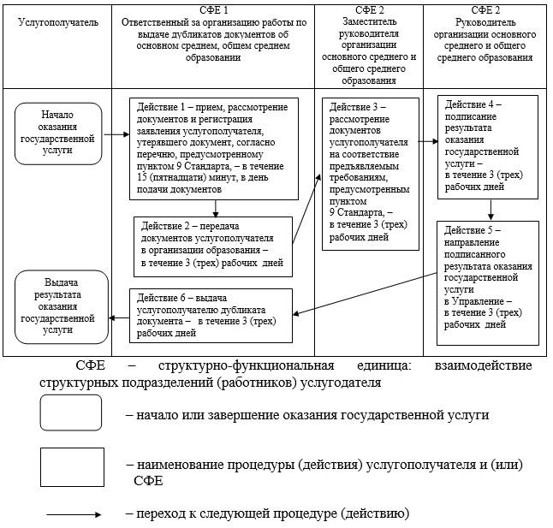

Приложение 2
к Регламенту государственной
услуги "Выдача дубликатов
документов об основном
среднем, общем среднем
образовании"
Схема получения государственной услуги
при обращении в Государственную корпорацию

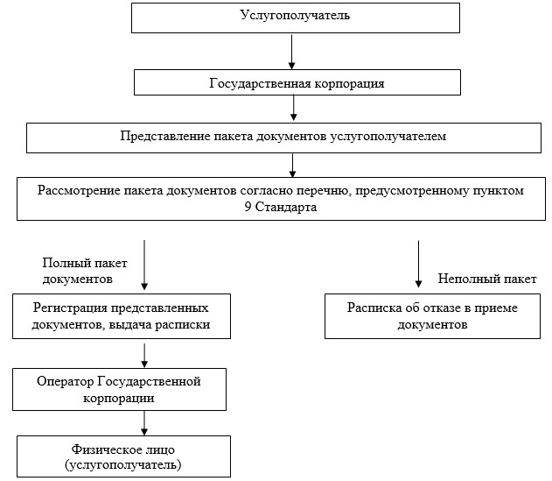

Приложение 2
к постановлению акимата
города Астаны
от 18 апреля 2016 года
№ 107-749
Регламент государственной услуги
"Выдача разрешения на обучение в форме экстерната в организациях
основного среднего, общего среднего образования"
1. Общие положения
1. Государственная услуга "Выдача разрешения на обучение в форме экстерната в организациях основного среднего, общего среднего образования" (далее – государственная услуга) оказывается уполномоченным органом акимата города Астаны – Государственным учреждением "Управление образования города Астаны" (далее – услугодатель) на основании стандарта государственной услуги "Выдача разрешения на обучение в форме экстерната в организациях основного среднего, общего среднего образования", утвержденного приказом Министра образования и науки Республики Казахстан от 22 января 2016 года № 68 "О внесении изменений в приказ Министра образования и науки Республики Казахстан от 8 апреля 2015 года № 179 "Об утверждении стандартов государственных услуг в сфере среднего образования, оказываемых местными исполнительными органами" (далее – Стандарт) (зарегистрирован в Реестре государственной регистрации нормативных правовых актов за № 13346).
Прием заявления и выдача результата оказания государственной услуги осуществляется через:
1) некоммерческое акционерное общество "Государственная корпорация "Правительство для граждан" (далее – Государственная корпорация);
2) веб-портал "электронного правительства" www.egov.kz (далее – портал).
2. Форма оказания государственной услуги: электронная (частично автоматизированная) и (или) бумажная.
3. Результатом оказания государственной услуги является выписка из приказа о разрешении на обучение в форме экстерната в организациях основного среднего, общего среднего образования.
2. Описание порядка действий структурных подразделений (работников)
услугодателя в процессе оказания государственной услуги
4. Основанием для начала процедуры (действия) по оказанию государственной услуги является предоставление услугополучателем (либо законным представителем с подтверждающим документом) пакета документов согласно перечню, предусмотренному пунктом 9 Стандарта.
5. Содержание каждой процедуры (действия), входящей в состав процесса оказания государственной услуги, длительность выполнения:
действие 1 – рассмотрение пакета документов услугополучателя работником Государственной корпорации, выдача услугополучателю расписки о приеме документов либо об отказе в приеме документов в случае представления неполного пакета документов – в течение 15 (пятнадцати) минут.
Результатом процедуры (действия) по действию 1 является рассмотрение пакета документов услугополучателя работником Государственной корпорации, выдача услугополучателю расписки о приеме документов либо об отказе в приеме документов в случае представления неполного пакета документов;
действие 2 – регистрация и рассмотрение документов услугополучателя, поступивших из Государственной корпорации, ответственным за организацию работы экстерната, – в течение 4 (четырех) рабочих дней.
Результатом процедуры (действия) по действию 2 является рассмотрение документов услугополучателя, поступивших из Государственной корпорации, ответственным за организацию работы экстерната;
действие 3 – подготовка ответственным за организацию работы экстерната приказа о разрешении на обучение в форме экстерната – в течение 3 (трех) рабочих дней.
Результатом процедуры (действия) по действию 3 является подготовка ответственным за организацию работы экстерната приказа о разрешении на обучение в форме экстерната;
действие 4 – подписание руководителем организации образования приказа о разрешении на обучение в форме экстерната – в течение 3 (трех) рабочих дней.
Результатом процедуры (действия) по действию 4 является подписание руководителем организации образования приказа о разрешении на обучение в форме экстерната;
действие 5 – подготовка ответственным за организацию работы экстерната выписки из приказа о разрешении на обучение в форме экстерната – в течение 3 (трех) рабочих дней.
Результатом процедуры (действия) по действию 5 является подготовка ответственным за организацию работы экстерната выписки из приказа о разрешении на обучение в форме экстерната;
действие 6 – направление ответственным за организацию работы экстерната результата оказания государственной услуги в Государственную корпорацию – в течение 2 (двух) рабочих дней.
Результатом процедуры (действия) по действию 6 является направление ответственным за организацию работы экстерната результата оказания государственной услуги в Государственную корпорацию;
действие 7 – выдача работником Государственной корпорации услугополучателю выписки из приказа о разрешении на обучение в форме экстерната.
Результатом процедуры (действия) по действию 7 является выдача работником Государственной корпорации услугополучателю выписки из приказа о разрешении на обучение в форме экстерната.
Срок оказания государственной услуги с момента сдачи пакета документов в Государственную корпорацию, при обращении на портал – 15 (пятнадцать) рабочих дней.
3. Описание порядка взаимодействия структурных подразделений
(работников) услугодателя в процессе оказания государственной услуги
6. Перечень структурных подразделений (работников) услугодателя, которые участвуют в процессе оказания государственной услуги:
1) работник Государственной корпорации;
2) ответственный за организацию работы экстерната;
3) руководитель организации образования.
7. Описание последовательности процедур (действий) между структурными подразделениями (работниками) услугодателя при оказании государственной услуги с указанием длительности каждой процедуры (действия):
1) рассмотрение пакета документов услугополучателя работником Государственной корпорации, выдача услугополучателю расписки о приеме документов либо об отказе в приеме документов в случае представления неполного пакета документов – в течение 15 (пятнадцати) минут;
2) регистрация, рассмотрение документов услугополучателя, поступивших из Государственной корпорации, ответственным за организацию работы экстерната – в течение 4 (четырех) рабочих дней;
3) подготовка ответственным за организацию работы экстерната приказа о разрешении на обучение в форме экстерната – в течение 3 (трех) рабочих дней;
4) подписание руководителем организации образования приказа о разрешении на обучение в форме экстерната – в течение 3 (трех) рабочих дней;
5) подготовка ответственным за организацию работы экстерната выписки из приказа о разрешении на обучение в форме экстерната – в течение 3 (трех) рабочих дней;
6) направление ответственным за организацию работы экстерната результата оказания государственной услуги в Государственную корпорацию – в течение 2 (двух) рабочих дней;
7) выдача работником Государственной корпорации услугополучателю выписки из приказа о разрешении на обучение в форме экстерната.
Подробное описание последовательности процедур (действий), взаимодействий структурных подразделений (работников) услугодателя в процессе оказания государственной услуги приведено в справочнике бизнес-процессов согласно приложению 1 к Регламенту.
4. Описание порядка взаимодействия с Государственной корпорацией и
(или) иными услугодателями, а также порядка использования
информационных систем в процессе оказания государственной услуги
8. Описание порядка обращения и последовательности процедур (действий) услугодателя и услугополучателя при оказании государственной услуги через портал:
1) услугополучатель регистрируется на портале, направляет заявление в форме электронного запроса, удостоверенное электронной цифровой подписью (далее – ЭЦП), и электронные копии документов, указанных в пункте 9 Стандарта;
2) услугополучателю в "личный кабинет" направляется уведомление-отчет о принятии запроса для оказания государственной услуги;
3) после принятия электронного заявления и электронных копий документов услугополучателя, порядок действий структурных подразделений (работников) услугодателя в процессе оказания государственной услуги осуществляется в соответствии с пунктом 5 Регламента;
4) в "личный кабинет" услугополучателя поступает уведомление о разрешении на обучение в форме экстерната в организациях основного среднего, общего среднего образования в форме электронного документа, удостоверенного ЭЦП уполномоченного лица услугодателя.
Приложение 1
к Регламенту государственной
услуги "Выдача разрешения
на обучение в форме экстерната
в организациях основного
среднего, общего среднего
образования"
Справочник
бизнес-процессов оказания государственной услуги

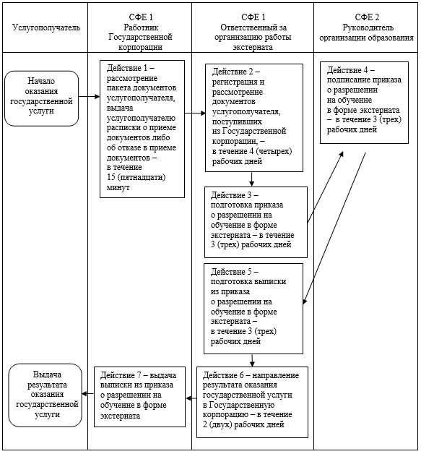

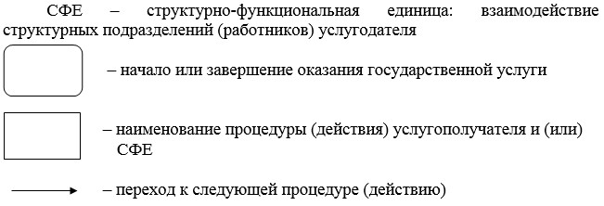

Приложение 2
к Регламенту государственной
услуги "Выдача разрешения
на обучение в форме экстерната
в организациях основного
среднего, общего среднего
образования"
Схема получения государственной услуги через портал

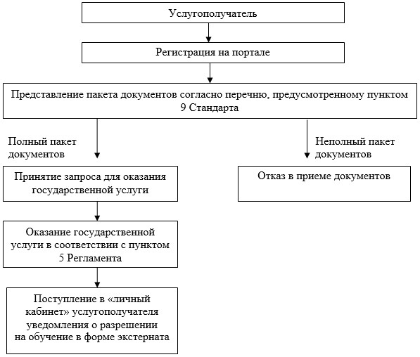

© 2012. РГП на ПХВ «Институт законодательства и правовой информации Республики Казахстан» Министерства юстиции Республики Казахстан

